**一、商品信息查询信息化需求**

内容包括：1、对“查看详情”与定标价格信息查询、产地、当前卖方名称与供货区域进行整合；2、对定标价格信息查询、增加产地、卖方名称与供货区域进行初步设计和信息化需求。

在定标商品序列悬停或点击鼠标弹出“商品信息查询”字段，点击进入单个商品交易信息查询页面：

1、**商品的历史价格走势的时间节点为商品每一中标时的价格；

2、当鼠标悬停在走势图的价格节点时，显示此中标价格形成的（年月日时分）时间信息、详细价格、合同类型等信息。

具体页面设计见下页：

|  |  |
| --- | --- |
| **商品价格历史价格走势图（单位：元） | 当前最低价标的**商品信息  最高买入价： *****元  最低卖出价： *****元  最低经济批量：*****  投标拟售量： *******  集量预订量： ***  达成率：***  日均最高供货量：****  供货周期：***  发票税率：***%  交易方（卖方）：（名称）****  交易方（卖方）信用等级：  商品产地：************  ************************  可供货区域：  ******** ********  ******** *********  ******** *********  ******** ********  ********  （交易方发标时选择的区域） |
|  |
| **商品描述  商品编号：****** 商品详情：****************************  商品名称：****** *************************************  商品规格：****** *************************************  计价单位：***  竞标信息：  投标轮次： *** 交易方（买方）今日新增数量：****  上轮定标价： **** 交易方（卖方）今日新增数量：****  升降幅： **** 交易方（买方）区域覆盖率： ***  交易方（买方）数量：**** 交易方（卖方）区域覆盖率： ***  交易方（卖方）数量：**** |

**二、卖家发标时增加“商品产地”的信息化需求**

进入卖家商品“卖出页面在商品名称下边添加“商品产地”及选项按钮，选项按钮为单项选择按钮，商品产地具体到乡镇级别，如下图：

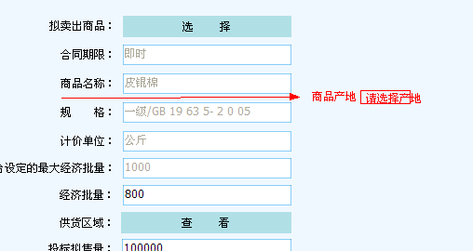

下拉菜单示意图：



如上图商品产地可精确到乡镇级也可确定至县级单位。设定县（县、市、区等县级单位）和镇（乡镇级单位）都为可选项，县级选项为单选，县下属乡镇为多选项，多选不可超过三个乡镇，也不可与其它县下属乡镇同选。

如：花生的“当前商品产地”为“莒南县”也可为“莒南县团林乡”或“莒南县团林镇、汀水镇”但不能为“莒南县团林镇、汀水镇、招贤镇（属莒县），具体显示由卖家根据产品特点不同确定。

**三、主盘添加“商品产地”信息化需求：（图示）**

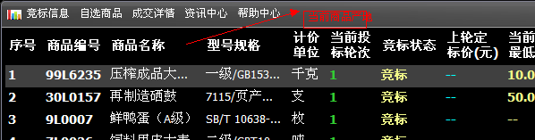1、“当前商品产地”项添加至“商品名称”与“型号规格”中间，数值取自卖家卖出商品时所选择的“商品产地”项。

2、“当前商品产地”显示为“**县（县、市、区等县级单位）或**县**镇（乡镇级单位）。